Редактор: А.М. Тишин

ТОМ 3 01 ноября 2002 №3

Итоги конференции НМММ18

С 24 по 28 июня на физическом факультете Московского государственного университета им. М. В. Ломоносова состоялась XVIII международная школа-семинар «новые магнитные материалы микроэлектроники». Как следует из порядкового номера эти мероприятия имеют давнюю и весьма устойчивую традицию. Первая школа-семинар состоялась в 1963 году в курортном поселке Кярику в Эстонии. Число ее участников насчитывало 40 человек. С тех пор эти школы-семинары проходили регулярно в различных частях Советского Союза. Тематика их была посвящена, в основном, проблемам получения, исследования и применения тонких магнитных пленок, а проводились они под эгидой Научного Совета «магнетизм» РАН. Непосредственным бессменным организатором и душой этих школ-семинаров был и остается доцент физического факультета МГУ П. И. Антонов. В 1996 году при подготовке очередной XV школы-семинара председатель Научного Совета «Магнетизм» академик А. С. Боровик-Романов предложил существенно расширить ее тематику и включить в программу практически все актуальные проблемы физики магнитных явлений. Это предложение было обусловлено тем, что в связи с процессами перестройки и развалом СССР в стране прекратились общегосударственные научные конференции по магнетизму (последняя состоялась в Ташкенте в 1991 году) и по сути дела, единственным регулярным представительным собранием магнитологов Росси осталась школа-семинар по тонким магнитным пленкам. Предложение академика А. С. Боровика-Романова было принято и в июне 1996 года на базе физического факультета МГУ состоялась конференция по магнетизму с широкой научной программой и большим количеством участников. Название конференции по традиции было сохранено прежним: XV Всероссийская школа-семинар «новые магнитные материалы микроэлектроники», однако, по существу этим было положено начало Всероссийским, а затем и международным конференциям по магнетизму, проходившим на физическом факультете МГУ в 1996, 1998, 2000 и 2002 годах.
На конференции 2002 г. было представлено 396 докладов, рассмотренных на 13 секциях. В ее работе приняли участие около 500 ученых-магнитологов, представлявших ведущие научные центры России, стран СНГ, Франции и Ирана. Одна из секций носила мемориальный характер и была посвящена памяти выдающегося магнитолога, профессора Московского Государственного Университета К. П. Белова. Следует отметить, что на конференции были рассмотрены проблемы преподавания физики магнитных явлений. Этому была посвящена секция «методы преподавания разделов «Магнетизм» и «Магнитные материалы» в высшей школе». Итоги конференции представлены в прекрасно изданном сборнике трудов, содержащем около 1000 страниц. Во время работы конференции, также как и в настоящее время, активно функционирует WWW сервер «Магнетизм» http://genphys.phys.msu.su/mikromag

П.Н. Стеценко, профессор, председатель научного совета «Магнетизм» РАН.

Новый кристалл с магнитным эффектом памяти формы.

В журнале Nature [1] опубликована статья, в которой сообщается о том, что в кристалле хорошо известного соединения La_{2-x}Sr_{x}CoO₄ (LSCO) обнаружен так называемый магнитный эффект памяти формы. Этот высокотемпературный сверхпроводник является плоскостным антиферромагнетиком, в котором наблюдается структурный фазовый переход от тетрагональной к орторомбической кристаллической структуре.
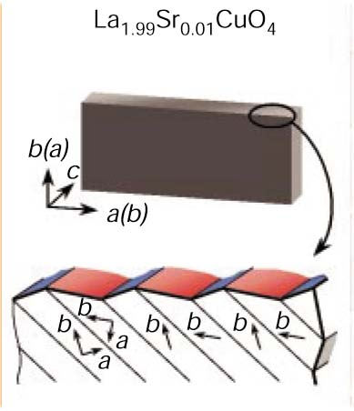
Рис. 1
Схематическое изображение образования доменной структуры в монокристалле LSCO.

В орторомбической фазе кристалл разбит на домены, в которых орторомбические искажения имеют противоположные знаки см рис. 1, что приводит к появлению характерной волнистой структуры поверхности образца. Под действием магнитного поля происходит изменение положения осей b и c. В частности авторами сообщается, что магнитное поле напряженностью 14 Т приложенное в направлении, лежащем в плоскости рисунка, привело к повороту оси b вдоль поля и частичному замещению доменов одного типа, доменами другого типа. Последующее приложение поля в направлении перпендикулярном плоскости рисунка переводило образец в однодоменное состояние. Особенностью наблюдавшихся переходов является то, что в образце не отмечено обратных изменений при снятии магнитного поля. Поскольку структурные трансформации приводят к заметному изменению формы образца (удлинению вдоль одного из направлений и сжатию вдоль другого на величину, порядка 1 %) авторы утверждают, что в этом материале наблюдается магнитный эффект памяти формы (magnetic shape-memory effect).
Рис. 2
Эффект памяти электросопротивления в монокристалле LSCO. Верхняя кривая – сопротивление образца после воздействия магнитного поля, приложенного поперек пластины. Нижняя кривая – сопротивление образца после воздействия магнитного поля, приложенного вдоль пластины.

Помимо изменения формы структурный переход приводит, также, к изменению других анизотропных свойств соединения. В частности, магнитное поле приложенное вдоль или поперек пластины приводит к соответствующему повороту оси b, являющейся направлением наименьшего электрического сопротивления и, как следствие, изменению сопротивления пластины (Рис 2). Следует отметить, что ранее описанный магнитный эффект памяти формы наблюдался только в ферромагнитных материалах. Однако, с точки зрения авторов их открытие показывает, что антиферромагнитные материалы с высокой магнитокристаллической анизотропией также могут обладать подобными свойствами.
1. A.N. Lavrov, S. Komiya, Y. Ando, Nature 418 (2002), p. 385

Сверхбыстрое прецессионное перемагничивание под действием модуляции пикосекундного магнитного импульса.

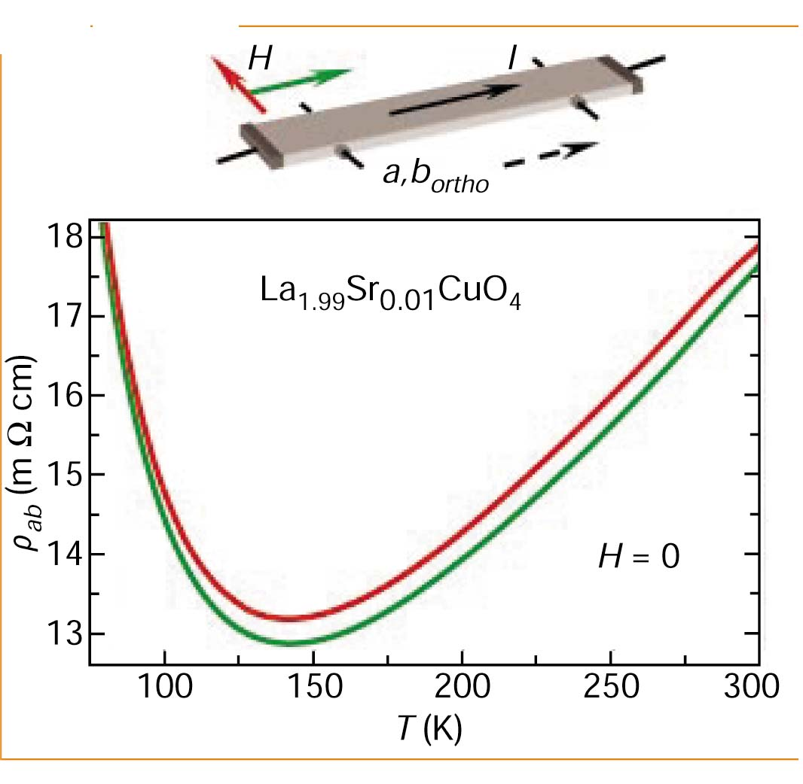
В журнале Nature [1] была опубликована, также, работа, посвященная методам сверхбыстрого перемагничевания магнитных кластеров. С момента изобретения первого магнитного диска для записи информации в 1954 году во многих лабораториях мира ведутся исследования, посвященные увеличению скорости доступа и обращения, плотности записи и надежности магнитных носителей информации. При построении высокоэффективных магнитных модулей MRAM (Magnetic Random Access Memory) следует учитывать, что перемагничивание должно осуществляться путем когерентного прецессионного вращения магнитного момента всей ячейки в целом, так как перемагничивание при участии движения стенки домена происходит слишком медленно. В принципе, фундаментальное ограничение скорости переключения при когерентном вращении определяется половиной периода прецессионного вращения. Однако во многих случаях отдельные элементы памяти взаимодействуют друг с другом, что после нескольких циклов перезаписи значительно ухудшает качество записываемой информации и угрожает целостности записанных данных. В данной работе предложен метод для осуществления переворота направления намагниченности, причем взаимодействие между элементами памяти пренебрежимо мало. Это достигается приложением к образцу специально модулированных импульсов магнитного поля, соответствующих внутренней структуре магнитных элементов. В работе продемонстрировано, что устойчивое перемагничивание отдельных магнитных элементов, в основе которых лежит пермаллой, можно осуществлять за 200 пикосекунд, что в 10 раз меньше, чем естественное время затухания.
Изменение бинарного состояния элемента памяти может быть индуцировано магнитным полем, параллельным намагниченности (M). В этом случае перемагничивание сопровождается довольно медленным (по сравнению с когерентным вращением) движением доменной стенки, которое может быть описано феноменологическим уравнением Ландау-Лифшица:
$\frac{\text{dM}}{\text{dt}}=−\left|γ\right|\left(M×H_{\text{eff}}\right)−λ\left[M×\left(M×H_{\text{eff}}\right)\right]$
где γ – гироскопическая константа, определяющая период прецессионного движения. В общем случае λ мало по сравнению с отношением γ/M_{s}, что означает малость времени релаксации системы по сравнению с временем прецессионного движения. H_{eff} – внутреннее эффективное магнитное поле, действующее на систему, в нашем случае состоящее из внешнего магнитного поля, поля анизотропии и размагничивающего поля. Поле анизотропии направлено по длинной оси элемента памяти. Размагничивающее поле зависит от направления вектора намагниченности. Если намагниченность насыщена вдоль плоскости рассматриваемого элемента, то величина размагничивающего поля составляет порядка нескольких Гаусс, что значительно меньше других полей в плоскости. Однако вертикальная компонента размагничивающего поля велика – порядка 100 Гаусс. Размагничивающие поля обеспечивают нахождение вектора намагниченности элемента в плоскости и определяют скорость прецессионного движения вектора намагниченности. Недавние эксперименты показали, что имеется возможность остановить прецессионное движение вектора намагниченности, избежав осцилляций вокруг равновесного направления, избегая тем самым генерацию сильного размагничивающего поля в перпендикулярном направлении. Путем приложения прямоугольного импульса магнитного поля заданной фиксированной длительности удалось остановить прецессионное движение намагниченности.

Рис. 1. Схематическое изображение экспериментальной установки.1 – фотоумножитель для регистрации излучения второй гармоники, 2 – исследуемый прототип элемента памяти, 3 – зеркало для отражения инфракрасного излучения, 4 – сбалансированные диоды, 5 – источник излучения для определения полярного эффекта Керра, 6 – пробный импульс, 7 (а, б) – два импульса с фиксированной временной задержкой, возбуждающих фотопереключатели GaAs. На вставке изображена микрофотография одного элемента памяти толщиной 8 нм и линейными размерами 8-16 микрон

Однако форма реальных магнитных импульсов зависит от генерирующих устройств. Требуемая законами квантовой механики вторая степень свободы для компонент вектора намагниченности может быть задействована путем включения затухающего поля с определенной задержкой и напряженностью, причем такая компенсация может быть практически идеальной.
Требуемый импульс магнитного поля в работе генерировался двумя независимо управляемыми фотоэлементами на основе GaAs, возбужденными фемтосекундными лазерными импульсами (см рис.1). Эксперименты показали, что прецессионное движение останавливается после второго импульса лазеров. В работе использовались коммерческие Ti-сапфировые лазеры с длиной волны 800 нм, частотой подачи импульсов 76 МГц и продолжительностью импульсов 150 фемтосекунд. Намагниченность элементов измерялась через генерацию магнитным полем второй гармоники, а полярная компонента намагниченности измерялась посредством магнитооптического эффекта Керра.
Метод, предложенный в работе, может оказать большое влияние на развитие технологии магнитной записи ввиду уже достигнутых экспериментально уникальных параметров запоминающей системы, отмеченных выше.

1. Th. Gerrits, H. A. M. van den Berg, J. Hohlfeld,L.Ba¨ r† & Th. Rasing, Nature 418 (2002), p 509.

Испытательному центру «Магнетест» – 10 лет.

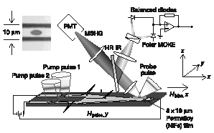
В сентябре с.г. Госстандарт РФ аккредитовал Испытательный центр «Магнетест» при ФГУП «Спецмагнит» в качестве Государственного центра испытаний средств измерений магнитных величин.
1
2
3
4
5
6
7 (а)
7 (б)
10 μm
ИЦ «Магнетест» создан в октябре 1992г. при участии научных метрологических центров – ХГНИИМ, ВНИИФТРИ, ВНИИМС – и внесен в Госреестр под № 30019-93.
ГЦИ СИ «Магнетест» остается единственным по России и СНГ в широкой области аккредитации (от тесламетров, гистерезисграфов, коэрцитиметров и др. до образцов высококоэрцитивных материалов и постоянных магнитов) и обладает уникальным составом рабочих эталонов, мер и средств магнитных измерений высшей точности.
«Магнетест» имеет устойчивые международные связи: в 1993г. принял участие в европейском круговом сличении образцов магнитотвердых материалов; вместе с ВНИИФТРИ включен в заявку СНГ на участие в сличении эталонных средств магнитных измерений по линии Koomet.

И.Д. Подольский

________________________________________________________________________________________________

Для авторов.
Редакция Бюллетеня осуществляет быструю публикацию кратких заметок и информации об оригинальных исследованиях в области магнетизма и его применений, представляющих значительный интерес для членов общества. Объем представляемой работы не должен превышать 3000 символов. Тексты работ принимаются только в электронном варианте в виде файлов изготовленных редакторами Microsoft Word for Windows в формате RTF. Все работы должны быть направлены как приложение к электронному письму по электронному адресу редакции: magneticsociety@ndfeb.ru. Редакция осуществляет рецензию полученных работ и оставляет за собой окончательное решение об их публикации в Бюллетене.

Электронная версия бюллетеня расположена по адресу:
www.ndfeb.ru

Наш адрес: 117806 Москва, ул. Профсоюзная, д. 65, Магнитное общество т. (095)9393883, (095)4331807.
Редакционная коллегия: Подольский И.Д., Тишин А.М, Шорыгин М.П.

Редакция и компьютерное обеспечение: Ильин М.И, Лукина И.В., Мищенко А.С.
Тираж 250 экз.
Налоговые льготы,
малые накладные расходы, гибкость – такие возможности предоставляются Магнитным Обществом для выполнения научно-технических работ. Это позволяет существенно поднять оплату труда в рамках имеющегося финансирования. Справки - в дирекции общества по тел. в Москве:
***(095) 433-18-07 Шорыгин М.П.***

Данный Бюллетень издается МООСМ "Магнитное Общество" и свободно распространяется всем членам общества. Для вступления в общество необходимо написать заявление на имя Президента Общества проф. А.К. Звездина, заполнить анкету и отправить ее по адресу: 117806 Москва, ул. Профсоюзная, д.65,«Магнитное Общество». Чтобы получить анкету позвоните по тел: (095) 9393883 или (095) 4331807
Анкету можно заполнить и прислать независимо от членства в Обществе - это поможет нам рассылать бюллетень и другую информацию заинтересованным в этом специалистам.


Редакция Бюллетеня Магнитного общества обращает внимание своих читателей на сайт, новостная лента которого содержит постоянно обновляющуюся информацию по самому широкому кругу вопросов, связанных с магнитной тематикой. Это сайт компании Перспективные магнитные технологии и консультации (АМТ&C) – www.NdFeB.ru ). На сайте можно ознакомиться с последними научными достижениями в области магнетизма, новыми и уже применяемыми магнитными технологиями, новинками техники и перспективными магнитными материалами, узнать о возможности использования магнитных явлений и материалов в самых различных областях человеческой деятельности - от здравоохранения и бытовой техники до компьютеров и роботов. Информация меняется 2-3 раза в неделю, предоставляются необходимые ссылки.

Основные международные конференции по магнетизму в 2003 – 2004 гг.

Дата | Название конференции | Контактная информация
апрель, 2003 г. | II конференция «Металлургия цветных и редких металлов» | Красноярск, Россия.  env@krsk.infotel.ru
04 апреля 2003 г. | NANOMEET | Leuven, Бельгия  http://www.fys.kuleuven.ac.be/nanomat/
12 –14 мая, 2003 г. | The 11th International Symposium on Applied Electromagnetics and Mechanics (ISEM 2003) | Versailles, Франция  http://www.lgep.supelec.fr/ISEM
19 –25 мая, 2003 г. | IX International Conference on Physics and Technology of Thin Films (ICPTTF-IX) | Ивано-Франковск, Украина.  http://www.pu.if.ua/inst/phys_che/Start/conference
20-23 мая, 2003 г. | Nanomeeting-2003 | Минск, Беларусь.  http://www.bsuir.edu.by/nano/nanomeeting/index.html
29 июля - 2 августа,  2003 г. | International Conference on Magnetism | Rome, Italy  http://www.icm2003.mlib.cnr.it/
15 – 18 сентября, 2003 г. | Romanian Conference on Advanced Materials: ROCAM 2003 | Constanta, Румыния.  http://rocam.unibuc.ro
Октябрь, 2003 г. | Конференция по молекулярным магнетикам | Москва; Институт общей и неорганической химии им. Н.С. Курнакова РАН
16 – 20 ноября 2003 г. | 7th International Conference on Atomically Controlled Surfaces, Interfaces and Nanostructures (ACSIN-7) | Nara, Japan  http://www.ele.eng.osaka-u.ac.jp/acsin7/
23 – 27 августа, 2004 г. | The International Conference on Ferrites (ICF9) | San Francisco, США.  ferritetec@aol.com

